МИНОБРНАУКИ РОССИИ
Санкт-Петербургский государственный
электротехнический университет
«ЛЭТИ» им. В.И. Ульянова (Ленина)
Кафедра МОЭВМ

ЛАБОРАТОРНАЯ РАБОТА №12
по дисциплине «Вычислительная математика»
Тема: «Метод Гаусса»

Студент гр. 4342 |  | Ковалев Е.С.
Преподаватель |  | Пуеров Г.Ю.

Санкт-Петербург
2026
Цель работы
Изучить итерационный метод решения систем линейных алгебраических уравнений (СЛАУ) — метод простой итерации. Привести исходную систему к виду, пригодному для итераций (x = аx + b), реализовать проверку достаточных условий сходимости (через нормы матрицы) и построить зависимость количества итераций от требуемой точности результата (количества значащих цифр).
Теоретический минимум
Метод простой итерации относится к приближенным методам решения СЛАУ. Исходная система уравнений Ax = b алгебраически преобразуется к эквивалентному итерационному виду: x = ax + b, где a — квадратная матрица коэффициентов n-го порядка, b — вектор свободных членов. Итерационный процесс строится по рекуррентной формуле: x^(k+1) = ax^(k) + b, где k = 0, 1, 2, … — номер итерации, а x^(0) — начальное приближение (часто выбирается x^(0) = b).
Условие сходимости: Процесс гарантированно сходится к единственному решению, если норма матрицы a меньше единицы (||a|| < 1). На практике проверяются строчная или столбцовая нормы (максимальная сумма модулей элементов по строкам или столбцам). Если обе нормы >=1, сходимость не гарантируется.
Критерий остановки: Итерации прекращаются, когда значения соседних приближений x^(k) и x^(k+1) совпадают с заданной точностью.
Выполнение работы
В качестве основы был взят код из методических указаний (функция miter из файла MITER.CPP), который был существенно изменен:
- Си-массивы фиксированного размера заменены на динамические std::vector<double>, что предотвращает переполнение стека при работе с большими матрицами. Тип данных заменен на double.
- Функции mantpor и round заменены на функцию roundToSigFigs, использующую стандартную библиотеку <cmath> для округления до N значащих цифр.
- Удалены операторы goto, логика маршрутизации ошибок построена на return. Добавлен лимит на максимальное число итераций для защиты от бесконечного цикла при расходящемся процессе.
Для тестирования была сгенерирована матрица A, обладающая строгим диагональным преобладанием, которая затем была приведена к виду a и b.
Исследование
Исследовалось количество итераций, необходимых для достижения заданной точности (от 1 до 6 знаков мантиссы) – см. таблицу 1 и рисунок 1.
Таблица 1 – зависимость итераций от точности
Точность (знаков мантиссы) | Количество итераций (k) | Корень (х0)
1 | 6 | 2.0
2 | 7 | 1.90
3 | 8 | 1.910
4 | 10 | 1.9090
5 | 11 | 1.90880
6 | 13 | 1.908830

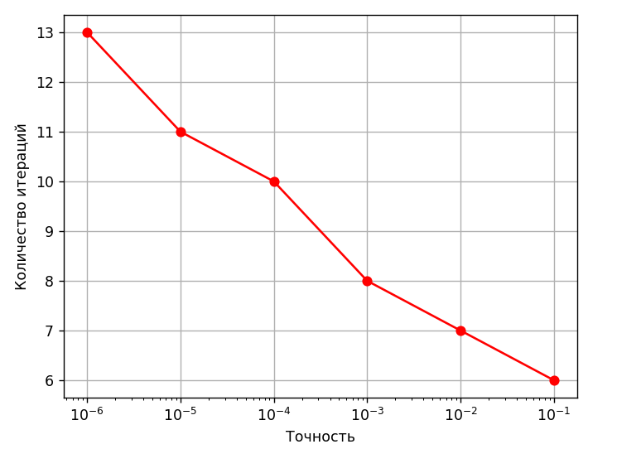
Рисунок 1 – график зависимости итераций от точности
Из таблицы видно, что зависимость носит близкий к линейному характер: добавление одного знака точности требует в среднем 1.5 - 2 дополнительных итераций. Это подтверждает теоретическое положение о том, что метод сходится со скоростью геометрической прогрессии, знаменатель которой равен норме матрицы ||a||.

Вывод
Был реализован и оптимизирован алгоритм метода простой итерации. Программа проверяет условия сходимости (через норму матрицы) и прерывает вычисления при достижении требуемого количества совпадающих знаков мантиссы. Построенная таблица зависимости наглядно демонстрирует логарифмическую зависимость требуемой точности от числа шагов (линейный рост итераций при экспоненциальном росте точности). .
ПРИЛОЖЕНИЕ А
main.cpp
#include <iostream>
#include <vector>
#include <cmath>
#include <iomanip>

// Function to round a number to 'n' significant figures (mantissa digits)
double roundToSigFigs(double x, int n) {
if (x == 0.0) return 0.0;
double d = std::ceil(std::log10(x < 0 ? -x : x));
int power = n - (int)d;
double magnitude = std::pow(10.0, power);
double shifted = std::round(x * magnitude);
return shifted / magnitude;
}

// Simple Iteration Method
// Returns: 0 - success, 1 - divergence, 2/3 - size error, 4 - limit exceeded
int solveSimpleIteration(const std::vector<std::vector<double>>& a,
const std::vector<double>& b,
std::vector<double>& x,
int ntch,
int& iterations) {
int n = a.size();
if (n < 2) return 2;
if (ntch < 0 || ntch > 10) return 3; // Validate precision range

// Convergence Check: Max Row Sum and Max Col Sum
double max_row_sum = 0.0, max_col_sum = 0.0;
for (int i = 0; i < n; ++i) {
double row_sum = 0.0, col_sum = 0.0;
for (int j = 0; j < n; ++j) {
row_sum += std::abs(a[i][j]);
col_sum += std::abs(a[j][i]);
}
if (row_sum > max_row_sum) max_row_sum = row_sum;
if (col_sum > max_col_sum) max_col_sum = col_sum;
}

if (max_row_sum >= 1.0 && max_col_sum >= 1.0) {
return 1; // Divergence: neither norm is less than 1
}

// Initialize x with b
x = b;
std::vector<double> x_new(n, 0.0);
iterations = 0;
bool converged = false;

while (!converged) {
iterations++;

// Calculate new x: x_new = a * x + b
for (int i = 0; i < n; ++i) {
double sum = 0.0;
for (int j = 0; j < n; ++j) {
sum += a[i][j] * x[j];
}
x_new[i] = b[i] + sum;
}

// Check if precision is reached (ntch + 1 as per original algorithm)
converged = true;
for (int j = 0; j < n; ++j) {
if (roundToSigFigs(x_new[j], ntch + 1) != roundToSigFigs(x[j], ntch + 1)) {
converged = false;
break;
}
}

x = x_new;

// Failsafe
if (iterations > 10000) return 4;
}

// Final rounding to requested precision
for (int j = 0; j < n; ++j) {
x[j] = roundToSigFigs(x[j], ntch);
}

return 0;
}

int main() {
std::cout << "--- Simple Iteration Method ---" << std::endl;

// Transformed system x = a*x + b
// Norm must be < 1. Example: diagonally dominant original system.
std::vector<std::vector<double>> alpha = {
{0.0, 0.2, -0.1},
{-0.1, 0.0, 0.2},
{0.2, -0.1, 0.0}
};
std::vector<double> beta = {1.5, 2.0, -1.0};

std::cout << "Precision vs Iterations Table:\n";
std::cout << "--------------------------------\n";
std::cout << "Digits\t| Iterations\t| Solution (x0)\n";
std::cout << "--------------------------------\n";

for (int digits = 1; digits <= 6; ++digits) {
std::vector<double> x;
int iterations = 0;

int status = solveSimpleIteration(alpha, beta, x, digits, iterations);

if (status == 0) {
std::cout << digits << "\t| " << iterations << "\t\t| "
<< std::fixed << std::setprecision(digits) << x[0] << "\n";
} else {
std::cout << "Error code: " << status << "\n";
break;
}
}

std::cout << "--------------------------------\n";
return 0;
}

